Public下面多了一个public文件夹；

很多图片都加载不出来，原因是从其他数据库拿过来，也有可能是文件夹之前的文件都删掉了；

上拉加载更多字眼一开始就出来了，不合理；

_APIURL_全局变量 部分定义在scrpit标签的里面，部分定义在下面的文件中；

Application\Home\View\Public\header.html

Application\Admin\View\Public\header.html

Application\CompanyAdmin\View\Public\header.html

店铺

<http://jybk.wx7z.cc/Mobile/Store/StoreDetail/store_id/22>

导航栏是因为.mui-control-item设置了line-height为50px,所以就算active的是line-height为47，但是总体还是50px的，所以总的高度为50px;

边框是下面的；

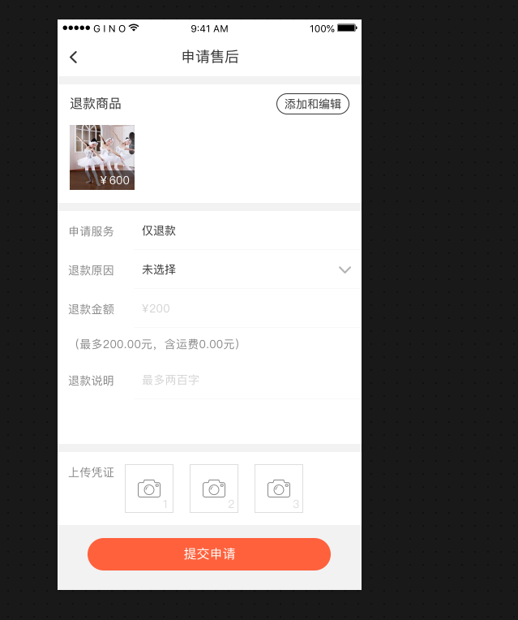还没有换成摄像机的icon；